吉林省药品分类采购招标系统

企业或产品投标操作手册

（生产、代理企业、上市持有人）

吉林省公共资源交易中心

2022年11月

目 录

第一章 关于这本手册 3

第二章 使用须知 3

第三章 登录与退出系统 3

3.1用户登录与退出 3

第四章 招标系统操作 5

4.1进入招标系统 5

4.2选择项目 5

4.3企业信息投标 6

4.4 勾选投标产品 7

# 第一章 关于这本手册

该产品用户手册包含了您在使用吉林省药品分类采购招标系统时所需了解的信息。手册中所出现的用户名称及相关数据均为系统测试数据，不作为任何药品分类采购的依据，在本系统正式使用前将予以清除。

# 第二章 使用须知

请对照列表检查您的操作系统是否符合下面的基本要求：

|  |  |  |
| --- | --- | --- |
| 序号 | 硬件或软件 | 客户端最低配置 |
| 1 | CPU | 1.70GHz |
| 2 | 内存 | 2GB |
| 3 | 展示器 | 1024*768/256色分辨率 |
| 4 | 网络 | 1M带宽 |
| 5 | 浏览器 | Internet Explorer 10以上 |

# 第三章 登录与退出系统

## 3.1用户登录与退出

* 登录
* **操作步骤：**在浏览器中输入平台网址，进入吉林省药品分类采购系统平台，如图3-2-1所示。在登录信息输入框中输入用户名、密码、验证码，点击【重置】按钮，清空输入框信息；点击【登录】按钮，进入系统，登录后的系统如图3-2-2所示。

**说明：**系统登录方式分为普通登录和CA证书登录。普通登录是指用户通过采购中心分发的用户账号和密码进行系统登录；CA证书登录是指用户在采购中心进行过安全数字注册的CA账户，并且领取过安全数字证书的用户进行操作。安全数字证书领取范围包括参与政府办基层卫生机构省级统一结算的配送企业和医疗机构。

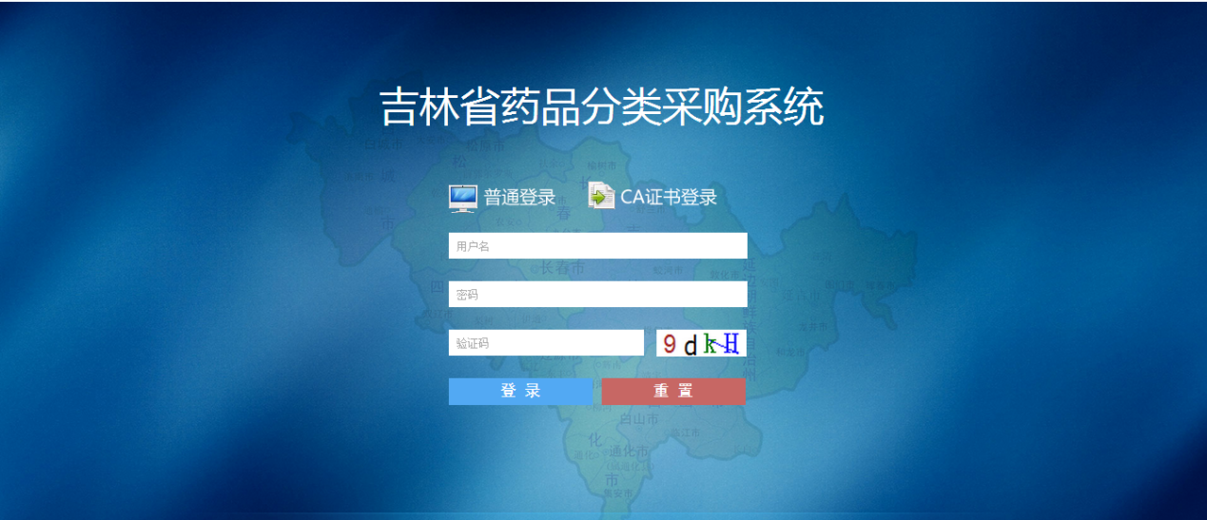

图3-2-1

* 退出

**操作步骤：**点击图3-2-2页面中的【退出】按钮，退出当前登录。

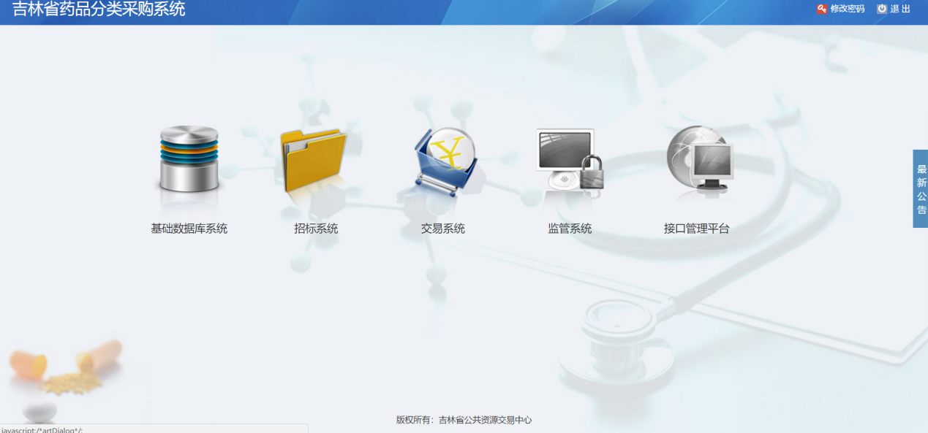

图3-2-2

# 第四章 招标系统操作

## 4.1进入招标系统

**操作步骤：**点击【招标系统】图标，如图4-1-1

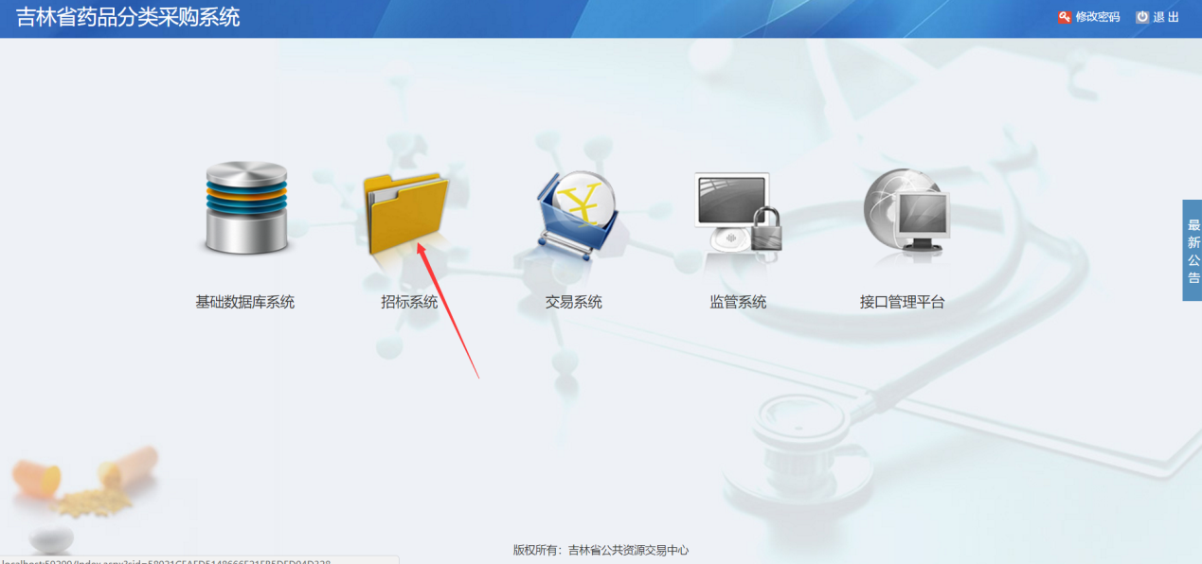

图4-1-1

## 4.2选择项目

**操作步骤：**进入招标系统后，找到企业要参与的项目（图示项目仅作为示例使用，选择项目以系统内实际项目名称为准），点击图标加载相应菜单，如图4-2-1

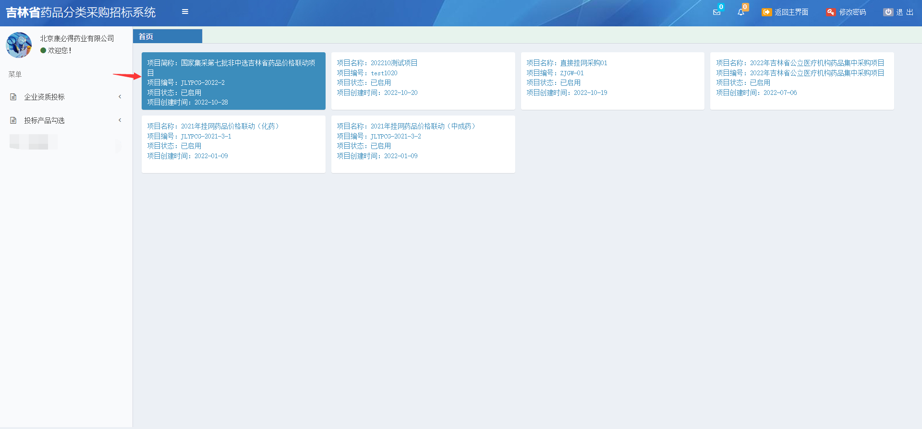

图4-2-1

点击后，如图4-2-2

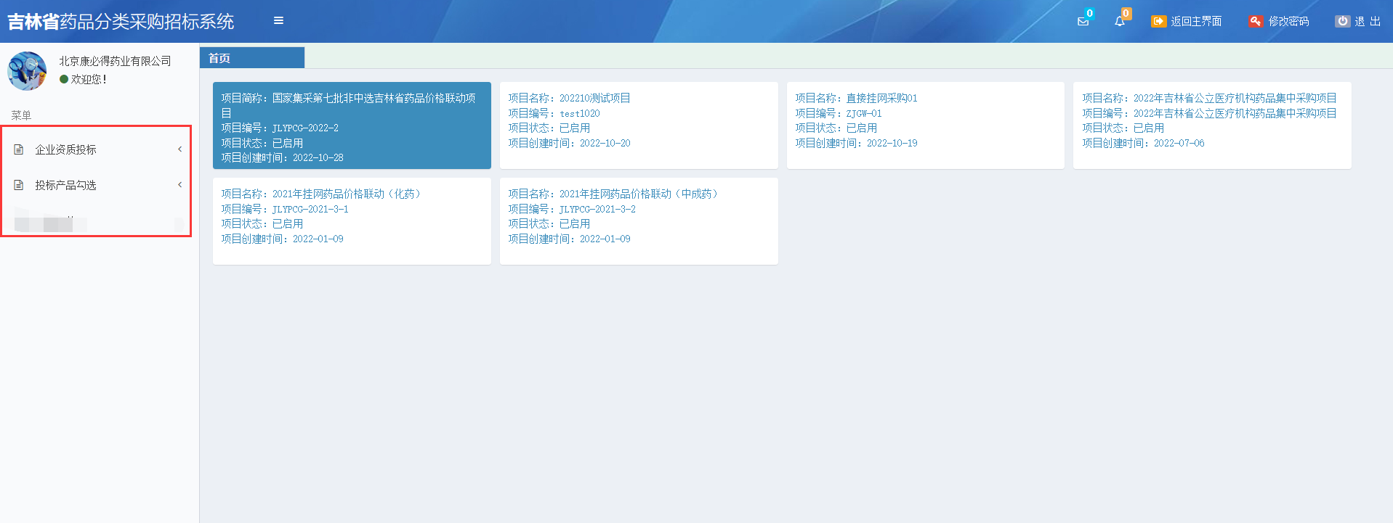

图4-2-2

## 4.3企业信息投标

**操作步骤：**企业资质投标＞企业信息投标，找到企业信息投标，点击【上传保证承诺函】按钮上传保证承诺函，后点击【点击投标】按钮投标企业资质，如图4-3-1所示。

**说明：**如企业下申报的产品中没有在国家集采第七批目录中，企业不能投标。

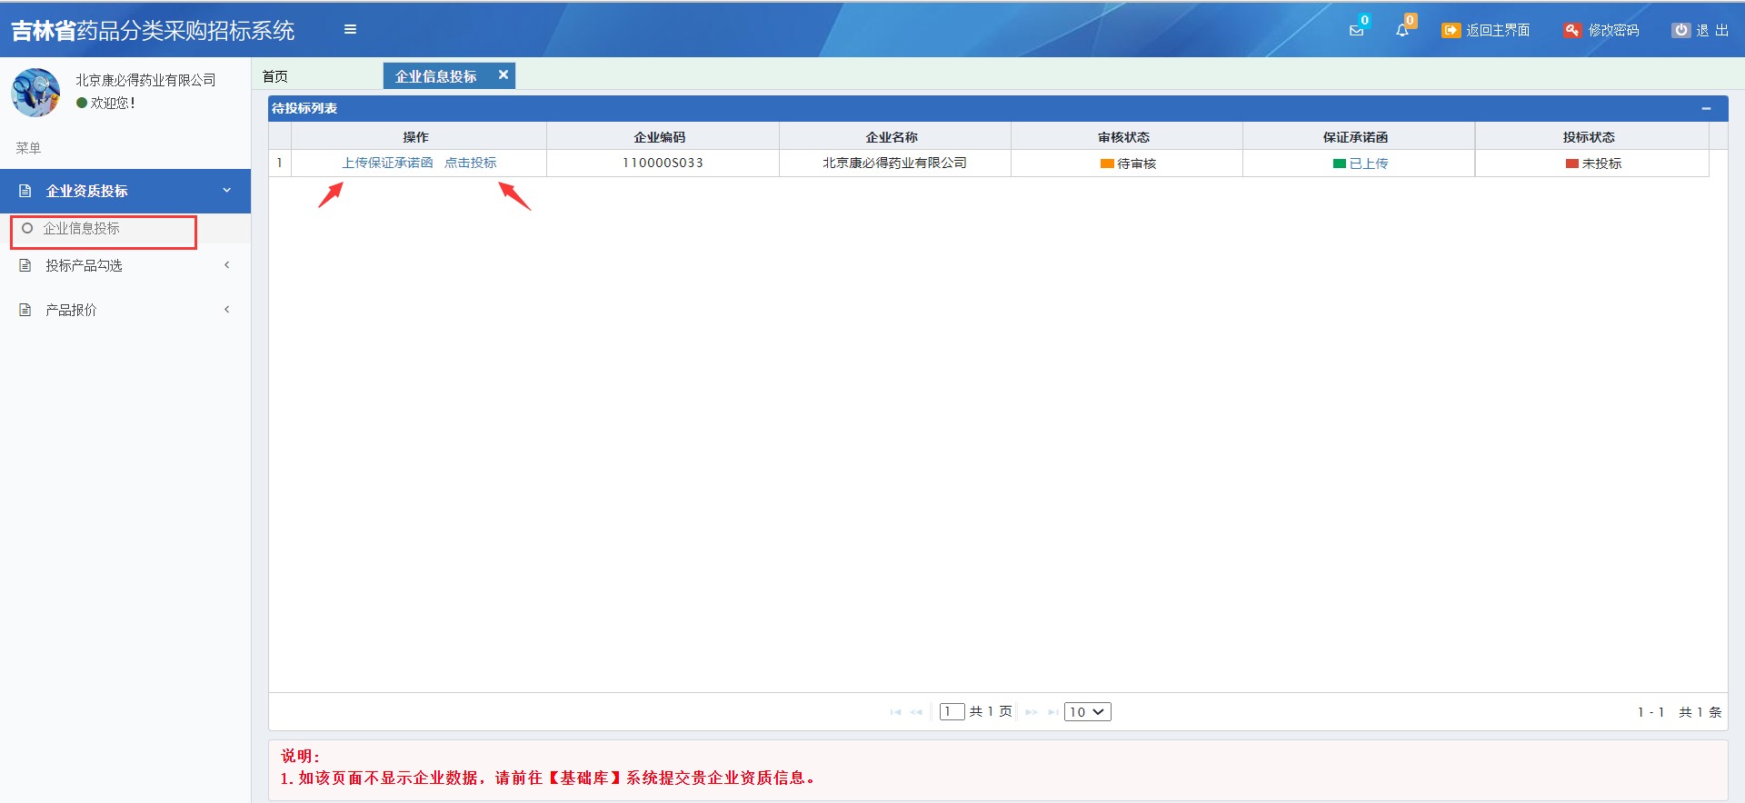

图4-3-1

## 4.4 勾选投标产品

**操作步骤：**投标产品勾选＞勾选投标产品，查看企业申报的产品目录在国家集采第七批目录中的产品，如图4-4-1所示。

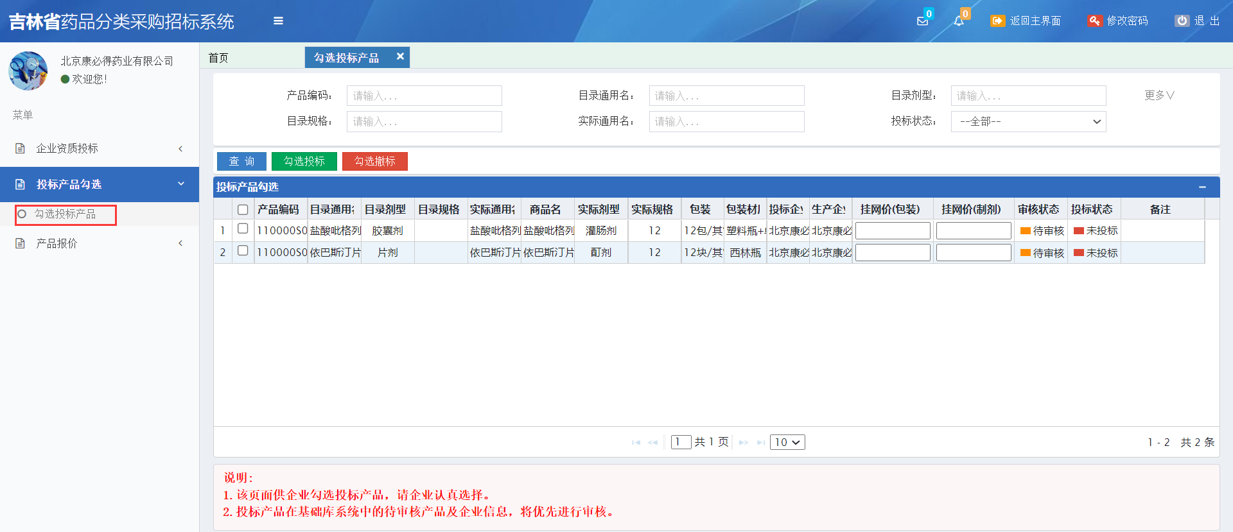

图4-4-1

企业填写有效的挂网价(包装)、挂网价(制剂)后勾选产品，点击【勾选投标】按钮投标勾选的产品，如图4-4-2所示。

注：已投标的产品不能再次勾选投标，勾选的产品挂网价(包装)、挂网价(制剂)不能为空或不能为0，挂网价(包装)最多小数点后2位，挂网价(包装)最多小数点后4位。

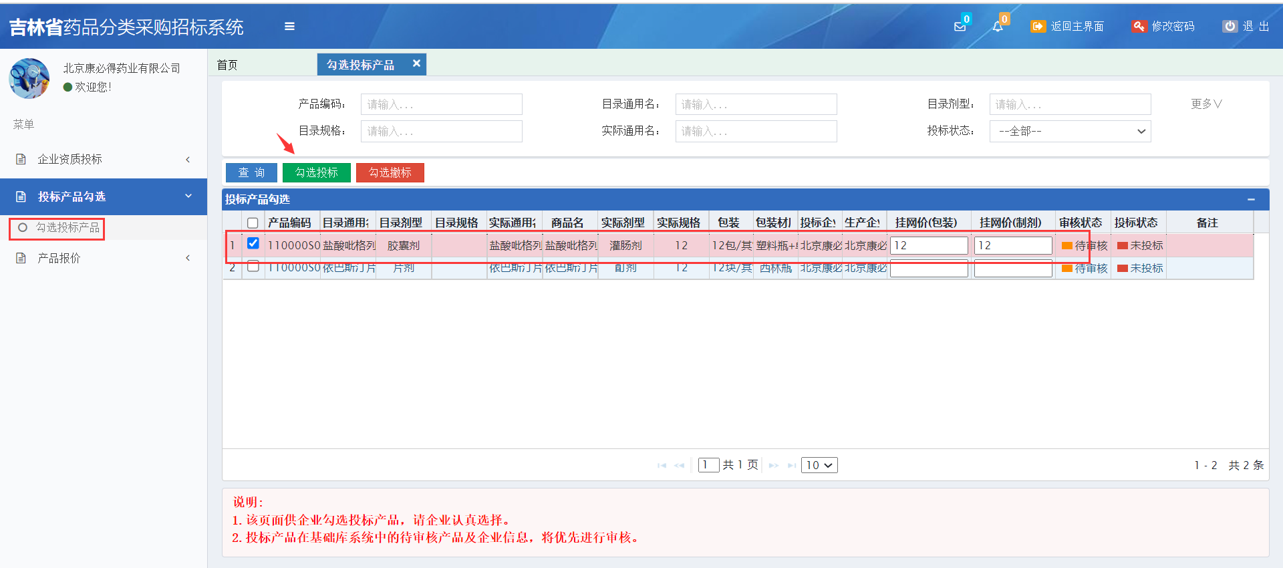

图4-4-2

如企业勾选的产品有误或挂网价有误，可以勾选有误的产品后点击【勾选撤标】按钮撤回已投标的产品。如图4-4-3所示。

注：如勾选的产品中有未投标的产品不能撤标。

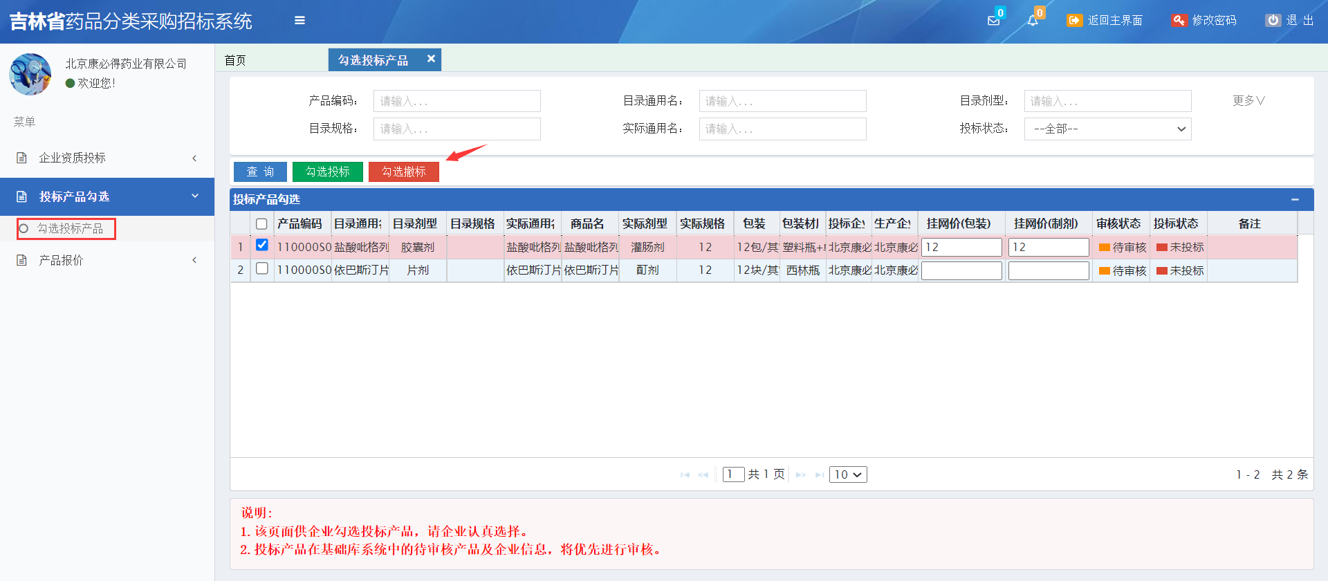

图4-4-3